114基隆市立八斗高級中學公開觀課紀錄表
一、基本資料：
教學科目 | 彈性課程—閱讀 | 教學單元 | SDGs專題探究
授課日期 | 115年 3 月 21 日 | 授課時間 | 50分鐘
授課教師 | 王敍馨 | 實施班級 | 八年 一班
觀課教師 | 林雯旋老師
二、授課前的準備(共同備課)
共同備課時間： | 115年 3 月 12 日 時間:15:00
教學目標： | 1.利用BIG6模式引導學生設計問題  2.學習開展架構圖
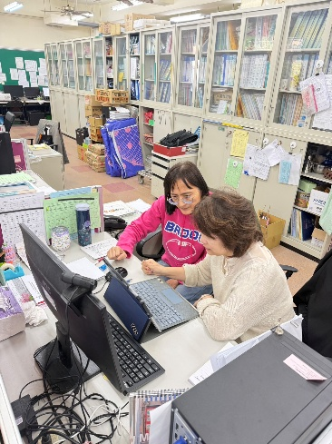 |  | 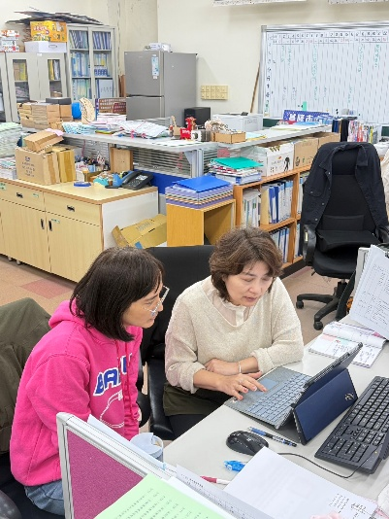
說明  共備(討論內容規劃) |  | 說明  共同檢視教學內容的流暢性
三、教學觀察(觀課)
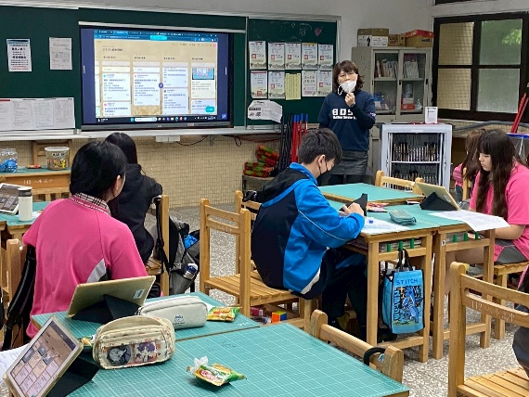 | 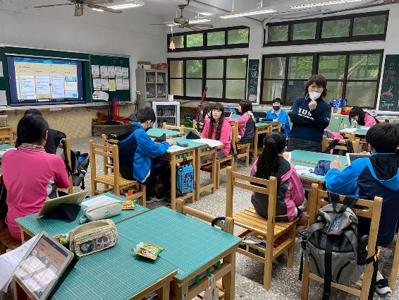
說明  將設計好的題目上傳到padlet，立即討論 | 說明  與各組討論如何修改題目使其更佳
四、專業回饋(議課)
議課日期： | 115 年 3 月 21 日 時間: 15:10
回饋重點： | 1.內容是否合乎目標  2.與共備時的期待有何落差  3.時間的掌控是否合宜  4.教學流程是否順暢  5.學生的反應回饋
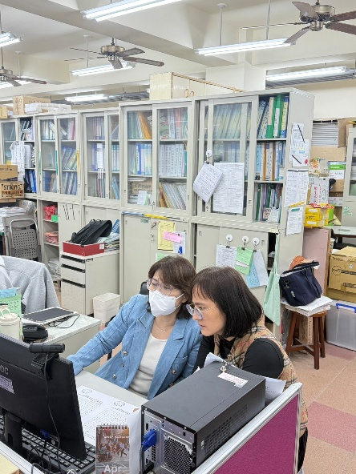 |  | 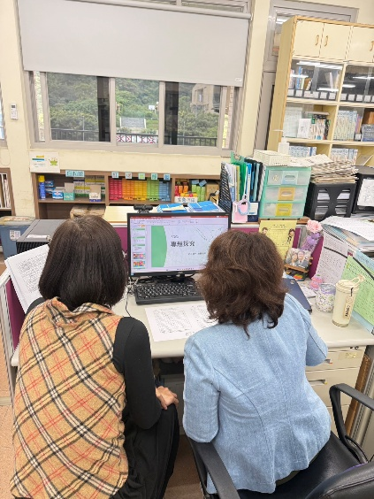
說明  閱讀老師提供建議 |  | 說明  流程圖實作情形及須改進地方

五、反思

1.共同備課，腦力激盪
2.互為補充，充實上課內容
3.課堂上課更精確而謹慎
4.檢討教學時間、內容上，理想與實際的差異

